Занятие 22
Взаимное расположение двух прямых на плоскости
- Условие параллельности двух прямых.
Если прямые параллельны, то их углы с осью Ох равны, поэтому и их угловые коэффициенты равны, т. е. условием параллельности двух прямых является равенство их угловых коэффициентов: k1 = k2. Справедливо и обратное утверждение.
♦ ПРИМЕР.
Составить уравнение прямой L1, проходящей через точку M(-2; 4) параллельно прямой L: 2х - Зу + 6 = 0.
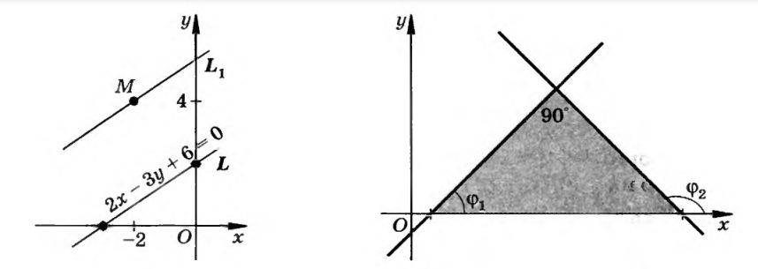
Рисунок 1 Рисунок 2
РЕШЕНИЕ.
Для прямой L угловой коэффициент k = 2/3, тогда и для прямой L1 угловой коэффициент kL = 2/3. Следовательно, уравнение прямой L1:
у - 4 = 2/3 (х + 2) или 2х - Зу + 16 = 0. 5 (См. рис. 1)
- Условие перпендикулярности двух прямых.
Если прямые перпендикулярны, то углы φ1 и φ2, под которыми они пересекают ось Ох, различаются на 90°, φ2 = φ1 + 90° (рис. 2), поскольку внешний угол треугольника равен сумме двух внутренних, с ним не смежных. Соответственно равны друг другу и тангенсы углов: tg φ2 = = tg (φ1 + 90°), но по формуле приведения tg (φ1 + 90°) = -ctg φ1 следовательно, tg φ2 = -ctg φ1 или tg φ2 = -1/tg φ1. Заменив tg φ1 и tg φ2 на k2 и k1, получим k2 = -1/k1 или 1 + k1*k2 = 0.
Можно провести рассуждения и относительно нормальных векторов. В силу перпендикулярности прямых будут перпендикулярны и нормальные вектора этих прямых. Тогда их скалярное произведение будет равно нулю: A1*A2 + B1*B2 = 0. Это также условие перпендикулярности двух прямых, заданных общими уравнениями.
- Пересечение прямых.
Чтобы найти точку пересечения прямых, заданных общими уравнениями А₁х + B₁y + С₁ = 0 и А₂х + B₂y + С₂ = 0, необходимо решить систему этих уравнений, так как точка пересечения двух прямых является их общей точкой, и, следовательно, координаты точки пересечения должны удовлетворять каждому из уравнений прямых.
♦ ПРИМЕР
Найти расстояние от точки М(6 ; 8 ) до прямой L: 4х - Зу - 2 = 0 (рис. 3).
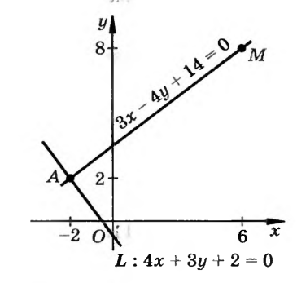
Рисунок 3
РЕШЕНИЕ.
На прямой L необходимо найти точку А, которая была бы основанием перпендикуляра, опущенного из точки М на прямую L. Угловой коэффициент прямой L: 4 k_{L} = -4/3. Угловой коэффициент перпендикуляра k будет обратным по величине и противоположным по знаку, т. е. k = 3/4. Составим уравнение прямой, проходящей через точку М, с угловым коэффициентом k:
у - 8 = 3/4 (х - 6) => Зх - 4у + 14 = 0.
Для нахождения координат точки А решим систему уравнений прямой L и перпендикуляра: 4х + Зу + 2 = 0
Зх - 4у + 14 = 0
Таким образом, точка А имеет координаты (-2; 2). По известной формуле расстояние между точками А и М :
AM = $\sqrt{{(6+2)}^{2}+{(8-2)}^{2}}$ = 10
А теперь решайте!

Решения всех девяти задач записать в конспект по математике и представить преподавателю после дистанта

